Søhavenyt nr. 80
Referat fra bestyrelsesmøde i
Grundejerforeningen Søhaven
den 24. januar 2017

Tilstede: Søren nr. 4, Mette nr. 28, Wagn Erik nr. 3, Poul nr. 8
Referent: Mette

Mødet blev afholdt hos Wagn Erik med efterfølgende middag på Jonstrup GL. Købmandsgård

Siden sidst

- Økonomi
Regnskabet for 2016 endte med et underskud på kr. 6.000 (mod forventet kr. 15.000). Det mindre underskud begrundes i, at vi har sparet på fester, trampolin og diverse.
Bestyrelsen har udarbejdet forslag til budget for 2017 og har i den forbindelse sat kontingentet til kr. 2.000 (mod kr. 1.600 de foregående år). Det forhøjede kontingent foreslås, da vi i de senere år bevidst har underbudgetteret for at nedbringe foreningens formue, at vi i år har 20 års jubilæum, som vi ønsker at fejre, samt forventer en større udgift til nye havemøbler.
Bidrag til grundfonden for 2018 foreslås nedsat til kr. 2.000.
- Nye havemøbler fællesarealer
Bestyrelsen har kigget på dette bord- / bænkesæt fra Bauhaus:

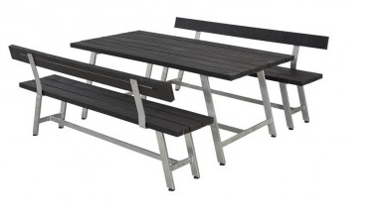
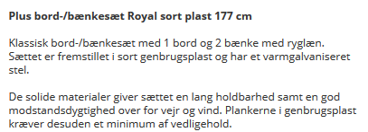

Vi forventer at indkøbe dette senere på sæsonen.
Herudover skal vi have et bord og 6 tilhørende stole i samme materialer.
Samlet udgift 15.000 - 20.000 kr.
- Generalforsamling i Varmeværket
Søren har (helt frivilligt) deltaget i året generalforsamling for varmeværket, der sidste år endte noget kaotisk med valg af ny formand. Også i blev generalforsamlingen lidt kaotisk – og intet nyt blev vedtaget.

- Ny webmaster
Jakob har fået overdraget ansvaret for vores hjemmeside. Kontakt venligst Jakob ved ændringer til mailadresse og/eller telefonnumre, så vi altid har en opdateret liste på hjemmesiden.
Husk, at man kan skrive til samtlige medlemmer i Søhaven via denne adresse: alle@soehaven.dk, samt til bestyrelsen via denne adresse: bestyrelsen@soehaven.dk

- Kalender for 2017
Kalender for 2017 er opdateret på hjemmesiden og indeholder følgende datoer:
Generalforsamling: tirsdag d. 16. marts 2017 kl. 19:30
1. vedligeholdelsesdag: søndag den 21. maj 2017
2. vedligeholdelsesdag: søndag den 8. oktober 2017
Sommerfest: Lørdag den 27. august 2017.

Indkomne sager
- Etablering af plads med fliseunderlag ved søen.
Alle omkringliggende huse har accepteret oplægget, og der er således grønt lys til at gå i gang med projektet.
Bestyrelsen har bedt Ludolf om at præsentere oplægget til generalforsamlingen.
Det er vigtigt, at dette bliver en fælles plads, som alle beboere får glæde af og har mulighed for at benytte.

- Borgermøde om indbrud
Kommunen har inviteret til borgermøde om indbrud den 28. februar. Alle interesserede er velkomne.

Næste møde: Aftales efter general forsamling

